UBND QUẬN BÌNH THẠNH  TRƯỜNG MẦM NON 11B | CỘNG HÒA XÃ HỘI CHỦ NGHĨA VIỆT NAM  Độc lập – Tự do – Hạnh phúc
Số: 84 /BC-MN11B | Bình Thạnh, ngày 19 tháng 6 năm 2023

BÁO CÁO
Công tác phổ biến giáo dục pháp luật năm 2023
(từ 01/07/2022 đến 30/6/2023)

I. CÔNG TÁC TỔ CHỨC TRIỂN KHAI CÁC VĂN BẢN
Trường đã triển khai, quán triệt đến đội ngũ CB-GV-NV các văn bản sau:
Kế hoạch số 149/KH-UBND ngày 15 tháng 6 năm 2022 của Ủy ban Nhân dân quận Bình Thạnh về việc Tổ chức hưởng ứng Ngày Pháp luật nước Cộng hòa xã hội chủ nghĩa Việt Nam 09/11 trên địa bàn quận Bình Thạnh năm 2022”.
Kế hoạch số 287/KH-UBND-TP ngày 30/12/2022 của ùy ban nhân dân quận Bình Thạnh về triến khai công tác phố biến, giáo dục pháp luật, hòa giải ở cơ sở và xây dựng phường đạt chuẩn tiếp cận pháp luật trên địa bàn quận Bình Thạnh năm 2023.
Kế hoạch 05/KH- GDĐT ngày 03 tháng 02 năm 2023 của Phòng Giáo dục và Đào tạo về triển khai công tác phố biến, giáo dục pháp luật, hòa giải ở cơ sở và xây dựng đơn vị trường học đạt chuấn tiếp cận pháp luật trong lĩnh vực Giáo dục và Đào tạo năm 2023;
Kế hoạch 17/KH- GDĐT ngày 06 tháng 04 năm 2023 của Phòng Giáo dục và Đào tạo về triển khai thực hiện Đề án “Tăng cường năng lực tiếp cận pháp luật của cán bộ, giáo viên, nhân viên, học sinh và phụ huynh” tại các cơ sở giáo dục giai đoạn 2023-2030 trên địa bàn quận Bình Thạnh;
Công văn số 292/GDĐT ngày 12 tháng 9 năm 2022 của Phòng Giáo dục và Đào tạo quận Bình Thạnh hướng dẫn thực hiện “Ngày Pháp luật nước Cộng hòa xã hội chủ nghĩa Việt Nam - 9/11” năm 2022.
II. KẾT QUẢ CÔNG TÁC PHỔ BIẾN, GIÁO DỤC PHÁP LUẬT
Trong từ 01/7/2022 đến 30/6/2023, trường Mầm non 11B đã tổ chức 15 cuộc PB GDPL với 39 lượt người tham dự (Cán bộ quản lý, giáo viên, học sinh, phụ huynh học sinh); tổ chức 01 cuộc tập huấn với 39 lượt người tham dự (Cán bộ quản lý, giáo viên và học sinh); có 01 cuộc/ hội thi với 10 lượt thí sinh; cuộc tọa đàm với 0 lượt người tham dự (Cán bộ quản lý, giáo viên, học sinh, phụ huynh học sinh); 0 cuộc biểu diễn tiểu phẩm tại các cơ sở giáo dục với 0 người tham dự; biên soạn và phát hành 0 tài liệu, 0 tờ gấp cụ thể:
1. Công tác tuyên truyền, phổ biến, giáo dục pháp luật
a) Tự tổ chức phổ biến
STT | Nội dung phổ biến | Thời gian và địa điểm | Số cuộc | Số lượng người dự | Báo cáo viên | Kinh phí (ngàn đồng)
 |  |  |  |  |  | Ngân sách | XHH
01 | Luật Giáo dục năm 2019 | 9g- Hội trường | 01 | 39 | Hiệu trưởng | 0 | 0
02 | Quy định về Điều lệ Ban đại diện cha mẹ học sinh | 15g-Hội trường | 01 | 39 | Hiệu trưởng | 0 | 0
03 | Nghị định quy định về môi trường giáo dục an toàn, lành mạnh, thân thiện, phòng, chống bạo lực học đường | 9g-Hội trường | 01 | 39 | Hiệu trưởng | 0 | 0
04 | Nghị định 111 về hợp đồng đối với một số loại công việc trong cơ quan hành chính và đơn vị sự nghiệp công lập | 16g15- Hội trường | 01 | 39 | Hiệu trưởng | 0 | 0
05 | Luật thực hiện dân chủ ở cơ sở 2022 | 16g15 | 01 | 39 | Hiệu trưởng | 0 | 0
06 | Đề án 06 về triển khai cấp căn cước công dân gắn chíp điện tử và thực hiện đăng ký kích hoạt tài khoản định danh điện tử Mức 2 trên ứng dụng VNeID | 16g15-Hội trường | 01 | 39 | Hiệu trưởng | 0 | 0
07 | Luật thi đua, khen thưởng 2013 và Quyết định số 24/2018/QĐ-UBND ngày 20/07/2018 Quy định về công tác thi đua, khen thưởng tại thành phố Hồ Chí Minh. | 16g15-Hội trường | 01 | 39 | Hiệu trưởng | 0 | 0
08 | Thông tư 26/2018 và thông tư 25/2018 về ban hành đánh giá chuẩn Hiệu trưởng và giáo viên mầm non. | Tháng 04/2023- 16g15  Hội Trường | 01 | 39 | HT- PHT/CSGD | 0 | 0
Tổng cộng
b) Tự tổ chức hoặc phối hợp với các đơn vị tổ chức phổ biến:
không có
2. Tổ chức Hội thi
STT | Nội dung phổ biến | Thời gian và địa điểm | Hình thức (ghi cụ thể) | Số đội | Số thí sinh | Người dự | Kinh phí (ngàn đồng) |  | Ghi chú (đơn vị phối hợp)
 |  |  |  |  |  |  | Ngân sách | XHH | Ghi chú (đơn vị phối hợp)
01 | Hội thi an toàn giao thông | 9g00- sảnh | Thi trả lời câu hỏi | 02 | 10 | 70 | 0 | 500.000
Tổng cộng
3. Tổ chức tọa đàm
STT | Nội dung phổ biến | Thời gian và địa điểm | Số lượng người dự | Kinh phí (ngàn đồng) |  | Ghi chú (đơn vị phối hợp)
 |  |  |  | Ngân sách | XHH | Ghi chú (đơn vị phối hợp)
 | Không có
Tổng cộng
4. Tổ chức biểu diễn tiểu phẩm, chiếu phim
STT | Nội dung phổ biến | Thời gian và địa điểm | Số lượng người dự | Kinh phí (ngàn đồng) |  | Ghi chú (đơn vị phối hợp)
 |  |  |  | Ngân sách | XHH | Ghi chú (đơn vị phối hợp)
 | Không có
Tổng cộng
5. Công tác biên soạn tài liệu tuyên truyền
a) Biên soạn tài liệu
STT | Nội dung | Số lượng phát hành | Kinh phí (ngàn đồng)
STT | Nội dung | Số lượng phát hành | Ngân sách | XHH
 | Không có
Tổng cộng

b) Biên soạn tờ gấp
STT | Nội dung | Số lượng phát hành | Kinh phí (ngàn đồng)
STT | Nội dung | Số lượng phát hành | Ngân sách | XHH
 | Không có
Tổng cộng |  |  | … | x
6. Tổ chức tập huấn
 |  |  |  |  |  | Ngân sách | XHH
01 | Tập huấn sơ cấp cứu | Trường MN 11B | 01 | 40/40 | Thầy Trần Đức Nhân | 500.000
Tổng cộng

7. Công tác thực hiện Tủ sách pháp luật pháp luật điện tử theo Quyết định số 14/2019/QĐ-TTg ngày 13/3/2019 của Thủ tướng Chính phủ về xây dựng, quản lý, khai thác Tủ sách pháp luật
- Bố trí trang thiết bị gồm: 04 thiết bị Wifi, 200m đường dây cáp quang, 14 máy tính vi bàn, 01 laptop
- Đặt tại bộ phận phòng họp, phòng chức năng và 8 lớp học.
- Thời gian phục vụ: trong giờ hành chính từ 8h00 đến 17h00
- 100% CB-GV-NV hàng tháng tham gia nghiên cứu tài liệu trên mạng internet và trang web của trường, chất lượng đường truyền ổn định. Tủ sách pháp luật điện tử đã mang lại những hiệu quả cụ thể như: hỗ trợ cán bộ, công chức, viên chức hiểu rõ và thực hiện đúng pháp luật, góp phần nâng cao chất lượng công tác phổ biến, giáo dục pháp luật trong nhà trường.
- Ngoài ra, nhà trường đã thực hiện hổ biến các văn bản pháp luật qua website của đơn vị tại địa chỉ https://mn11bbinhthanh.hcm.edu.vn. Hướng dẫn và phổ biến giới thiệu website của đơn vị đến toàn thể cán bộ, giáo viên, nhân viên và cha mẹ học sinh để theo dõi và truy cập.
8. Công tác khác
a) Phát thanh
STT | Nội dung | Số cuộc | Số phút | Kinh phí (ngàn đồng)
 |  |  |  | Ngân sách | XHH
 | Không có
Tổng cộng |  |  |  | … | x
b) Panô
STT | Nội dung | Số lượng | Kinh phí (ngàn đồng)
STT | Nội dung | Số lượng | Ngân sách | XHH
 | Không có
Tổng cộng |  |  | … | x
c) Khẩu hiệu
STT | Nội dung | Số lượng | Kinh phí (ngàn đồng)
STT | Nội dung | Số lượng | Ngân sách | XHH
01 | Thực hiện khẩu hiệu “CB-GV-NV-PHHS đội mũ bảo hiểm đạt chuẩn khi đi trên xe mô tô xe máy xe đạp điện” | 01 | 0 | 0
Tổng cộng

d) Các nội dung khác:
- Phối hợp thường xuyên cùng với công đoàn trường để triển khai kịp thời các chế độ, chính sách, pháp luật đến tập thể nắm bắt, thực hiện nghiêm túc.
- Tham gia các hội thi tìm hiểu pháp luật: Cán bộ, giáo viên, công nhân viên tham gia hội thi “Tìm hiểu kiến thức của bạn” trên trang web của Liên đoàn Lao động quận Bình Thạnh; Tham gia về góc tìm hiểu tháng 03/2023 sổ tay công đoàn.
- Thực hiện không gian văn hóa đọc góc học tập “Hồ Chí Minh” cho CB-GV-NV và tuyên truyền PHHS cùng tham gia đọc sách với 47 cuốn sách TTHCM, 19 tạp chí và 1 đĩa VCD về Bác.
III. KẾT QUẢ THỰC HIỆN CÁC ĐỀ ÁN, KẾ HOẠCH VÀ CÁC CUỘC VẬN ĐỘNG
1. Việc phổ biến, giáo dục pháp luật trên phương tiện thông tin đại chúng; thực hiện Đề án“Tăng cường phổ biến, giáo dục pháp luật trên báo chí và ứng dụng công nghệ thông tin trong công tác phổ biến, giáo dục pháp luật, giai đoạn 2015-2018 đến năm 2023” trên địa bàn quận Bình Thạnh
- Số lượng tin/bài đăng trên Bản tin Gia định: 0
- Số lượng tin/bài đăng trên Cổng thông tin điện tử quận: 0
- Số lượng tin/bài đăng trên Cổng thông tin thành phố (ngành dọc): 0
- Số lượng tin/bài đăng trên thông tin khác như cổng thông tin, facebook, zalo và các mạng xã hội khác 113
2. Việc phổ biến, giáo dục pháp luật trong nhà trường; thực hiện Đề án “Nâng cao chất lượng công tác phổ biến, giáo dục pháp luật trong nhà trường” đến năm 2023

STT | Nội dung | Thời gian và địa điểm | Số cuộc | Số lượng người dự | Báo cáo viên | Kinh phí (ngàn đồng)
 |  |  |  |  |  | Ngân sách | XHH
01 | Triển khai về an ninh trật tự và an toàn giao thông | 16g15 – Hội trường | 01 | 39 | HT | 0 | 0
Tổng cộng

3. Việc xã hội hóa công tác phổ biến, giáo dục pháp luật; thực hiện Đề án “Xã hội hóa công tác phổ biến, giáo dục pháp luật và trợ giúp pháp lý

STT | Nội dung | Thời gian và địa điểm | Số cuộc | Số lượng người dự | Báo cáo viên | Kinh phí (ngàn đồng)
 |  |  |  |  |  | Ngân sách | XHH
Tổng cộng
4. Đề án “Tăng cường công tác phổ biến, giáo dục pháp luật tại một số địa bàn trọng điểm về vi phạm pháp luật” đến năm 2023, đơn vị đã tổ chức thực hiện gồm
STT | Nội dung phổ biến | Thời gian và địa điểm | Số cuộc | Số lượng người dự | Báo cáo viên | Kinh phí (ngàn đồng)
 |  |  |  |  |  | Ngân sách | XHH
 | Không có
Tổng cộng
5. Đề án “Tuyên truyền, phổ biến trong cán bộ, công chức, viên chức và Nhân dân về nội dung Công ước quốc tế chống tra tấn và các hình thức đối xử tàn bạo, vô nhân đạo đối với con người và pháp luật Việt Nam về lĩnh vực có liên quan”.

STT | Nội dung phổ biến | Thời gian và địa điểm | Số cuộc | Số lượng người dự | Báo cáo viên | Kinh phí (ngàn đồng)
 |  |  |  |  |  | Ngân sách | XHH
01 | Phổ biến bài báo Công ước của Liên Hiệp quốc về chống tra tấn và các hình thức đối xử hoặc trừng phạt tàn bạo, vô nhân đạo hoặc hạ nhục con người và pháp luật Việt Nam về phòng, chống tra tấn | 16g15 – Hội trường | 01 | 39 | HT
Tổng cộng
6. Đề án “Tăng cường công tác phổ biến, giáo dục pháp luật nhằm nâng cao ý thức pháp luật cho thanh, thiếu niên giai đoạn 2021-2025” đến năm 2023
STT | Nội dung | Thời gian và địa điểm | Hình thức | Số cuộc | Số lượng người dự | Kinh phí (ngàn đồng) | Đơn vị hỗ trợ kinh phí
01 | Luật an toàn giao thông đường bộ | tháng 10/2022  Trường MN 11B | GV lồng ghép GD ATGT cho trẻ
02 | Luật bảo vệ môi trường | tháng 12/2022  Trường MN 11B | GV lồng ghép các nội dung giáo dục trẻ phân loại rác….
03 | Giáo dục giới tính cho trẻ 3-6 tuổi | tháng 3/2023  Trường MN 11B | Giáo viên xây dựng các nội dung giáo dục trẻ
Tổng cộng
7. Đề án ““Tăng cường phổ biến, giáo dục pháp luật cho người đang chấp hành hình phạt tù; người bị áp dụng các biện pháp tư pháp hoặc các biện pháp xử lý hành chính, người mới ra tù tái hòa nhập cộng đồng, thanh thiếu niên vi phạm pháp luật, lang thang, cơ nhỡ…
STT | Nội dung | Thời gian và địa điểm | Hình thức | Số cuộc | Số lượng người dự | Kinh phí (ngàn đồng) | Đơn vị hỗ trợ kinh phí
 | Không có
Tổng cộng
8. Đề án “Tuyên truyền, phổ biến pháp luật cho người lao động và người sử dụng lao động trong các loại hình doanh nghiệp” đến năm 2023
STT | Nội dung | Thời gian và địa điểm | Hình thức | Số cuộc | Số lượng người dự | Kinh phí (ngàn đồng) | Đơn vị hỗ trợ kinh phí
 | Không có
Tổng cộng
9. Đề án “Đẩy mạnh phổ biến, giáo dục pháp luật phục vụ hoạt động khởi nghiệp, nâng cao sức cạnh tranh của doanh nghiệp, đáp ứng yêu cầu hội nhập quốc tế” năm 2023.
STT | Nội dung | Thời gian và địa điểm | Hình thức | Số cuộc | Số lượng người dự | Kinh phí (ngàn đồng) | Đơn vị hỗ trợ kinh phí
 | Không có
Tổng cộng

IV. KẾT QUẢ TỔ CHỨC NGÀY PHÁP LUẬT
Tiếp tục thực hiện Kế hoạch của UBND quận về triển khai thực hiện “Ngày pháp luật” và đánh giá nhận xét kết quả tổ chức thực hiện “Ngày pháp luật Nước Cộng hòa xã hội chủ nghĩa Việt Nam - 9/11” năm 2022

STT | Nội dung phổ biến | Thời gian và địa điểm | Số cuộc | Số lượng người dự | Báo cáo viên | Kinh phí (ngàn đồng)
 |  |  |  |  |  | Ngân sách | XHH
01 | Lồng ghép hưởng ứng thông qua phổ biến trong buồi họp HĐSP.  Tổ chức treo băng rôn, khẩu hiệu tuyên truyền “Ngày Pháp luật nước Cộng hòa xã hội chủ nghĩa Việt Nam” | 16g15 – Hội trường  9/11/2022 | 01 | 39 | HT | 0 | 0
Tổng cộng
* Đánh giá, nhận xét:
Thuận lợi:
- Đơn vị có thực hiện và trang bị máy móc đường truyền phục vụ cho công tác xây dựng thư viện điện tử.
- Ban giám hiệu triển khai đầy đủ các văn bản, các nội dung về qui định, nội qui sử dụng tủ sách điện tử và hướng dẫn cụ thể cách truy cập, cách thiết kế, chuyển tải bài viết, cách tương tác đối với các cá nhân tham gia hoạt động tại tủ sách.
Khó khăn:
- Kinh phí xã hội hóa cho thư viện điện tử chưa có.
- Số lượng máy tính phục vụ riêng cho công tác thư viện pháp luật chưa đủ so với nhu cầu của đội ngũ và Phụ huynh học sinh
V. KINH PHÍ TỔ CHỨC PHỔ BIẾN
Tổng số kinh phí: 500.000đ
- Kinh phí từ ngân sách của các đơn vị: 0
- Kinh phí vận động xã hội hóa: 500.000đ
VI. NHẬN XÉT, ĐÁNH GIÁ CHUNG
* Thuận lợi:
- Nhà trường đã tổ chức tốt Ngày Pháp luật, triển khai đầy đủ các văn bản của cấp trên đến đội ngũ qua các buổi hội họp trực tuyến và trực tiếp, group zalo, qua bản tin công đoàn, bản tin pháp luật.
- Nhà trường ứng dụng công nghệ thông tin, tạo được tủ sách pháp luật điện tử bằng hình thức cung cấp các văn bản, đường link, tài liệu về pháp luật cho CB-GV-CNV và PHHS tham gia và đang dần đi vào nề nếp.
* Khó khăn:
- Do thời gian và kinh phí còn hạn chế nên hình thức triển khai các văn bản pháp luật chủ yếu chỉ là hình thức lồng ghép vào các buổi họp HĐNT để tuyên truyền.
2. Đánh giá kết quả việc PBGDPL tại đơn vị:
- CB-GV-NV; PHHS nâng cao ý thức trách nhiệm, phát huy tinh thần gương mẫu trong tuân thủ, chấp hành pháp luật, chủ động học tập, tìm hiểu pháp luật. Thực hiện “mỗi thầy cô giáo là tấm gương sáng cho học sinh noi theo” kể cả trong việc tuân thủ, chấp hành pháp luật, chủ động học tập, tìm hiểu pháp luật.
3. Một số giải pháp thực hiện trong thời gian tới
- Phối hợp với Ban giám hiệu và công đoàn trường để triển khai kịp thời các chế độ, chính sách, pháp luật đến tập thể nắm bắt, thực hiện nghiêm túc.
- Tăng cường thêm nhiều hình thức tuyên truyền pháp luật để thu hút việc học tập nghiên cứu của đội ngũ nhà trường và PHHS, nhất là truy cập vào tủ sách pháp luật điện tử.
4. Kiến nghị: không
- Trên đây là Báo cáo những hoạt động trường Mầm non 11B đã thực hiện công tác phổ biến, giáo dục pháp luật trong năm 2022-2023./.

Nơi nhận:  - Phòng GDĐT;  - Tổ Chuyên môn  - Lưu VT | HIỆU TRƯỞNG  Trần Phương Thu

PHỤ LỤC - HÌNH CÁC HOẠT ĐỘNG PHỔ BIẾN PHÁP LUẬT
(mỗi trang 6 hình)
Hình 1:  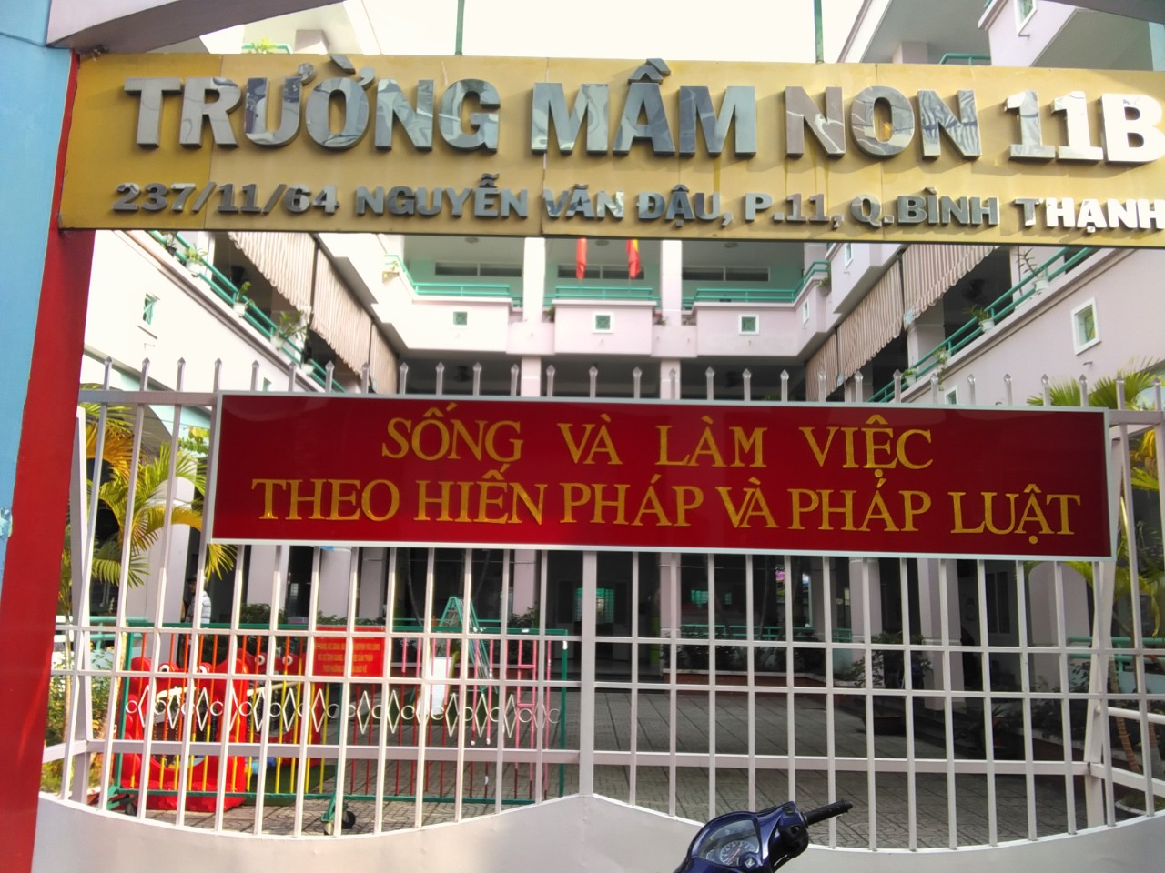  Tuyên truyền | Hình 4:  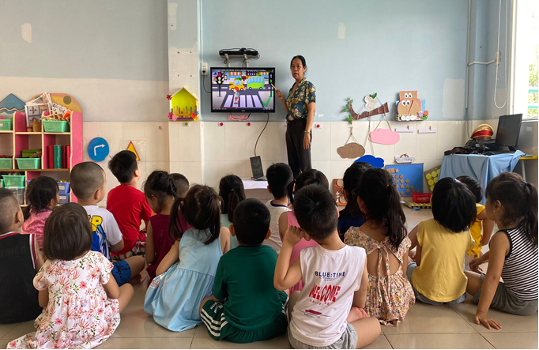  Lồng ghép giáo dục ATGT
Hình 2:  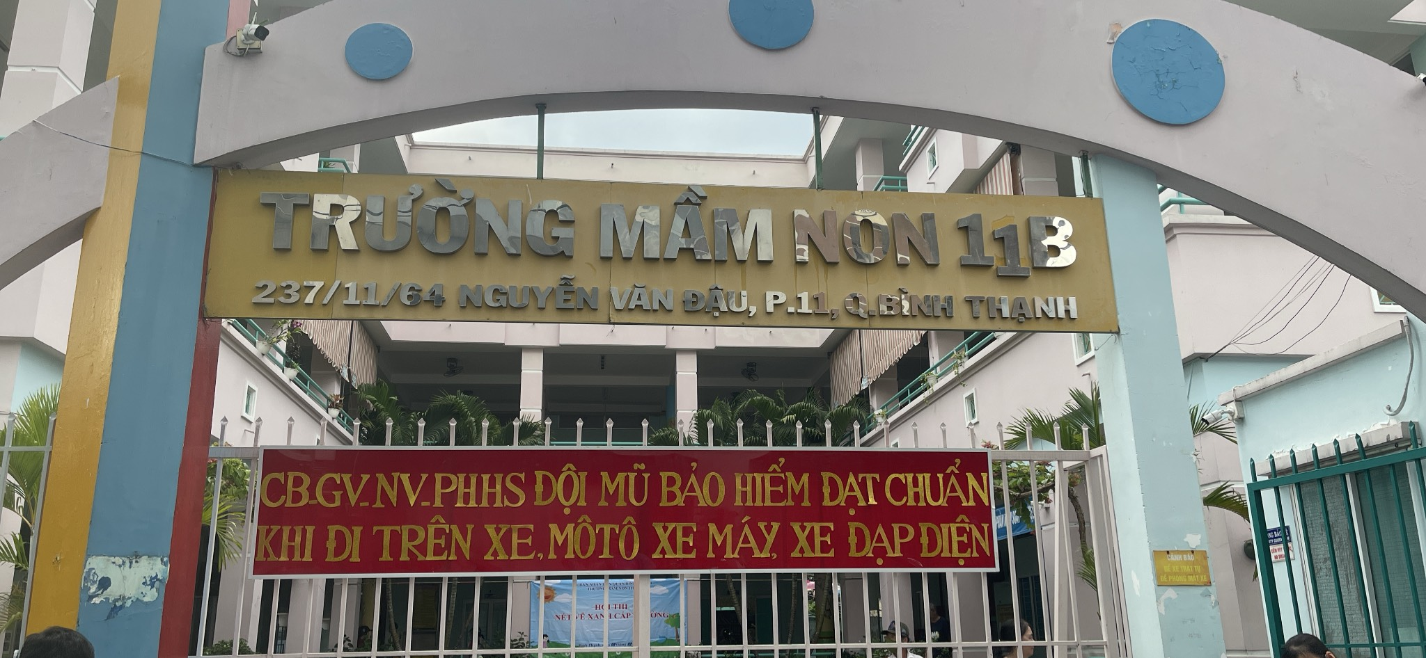  Tuyên truyền | Hình 5:  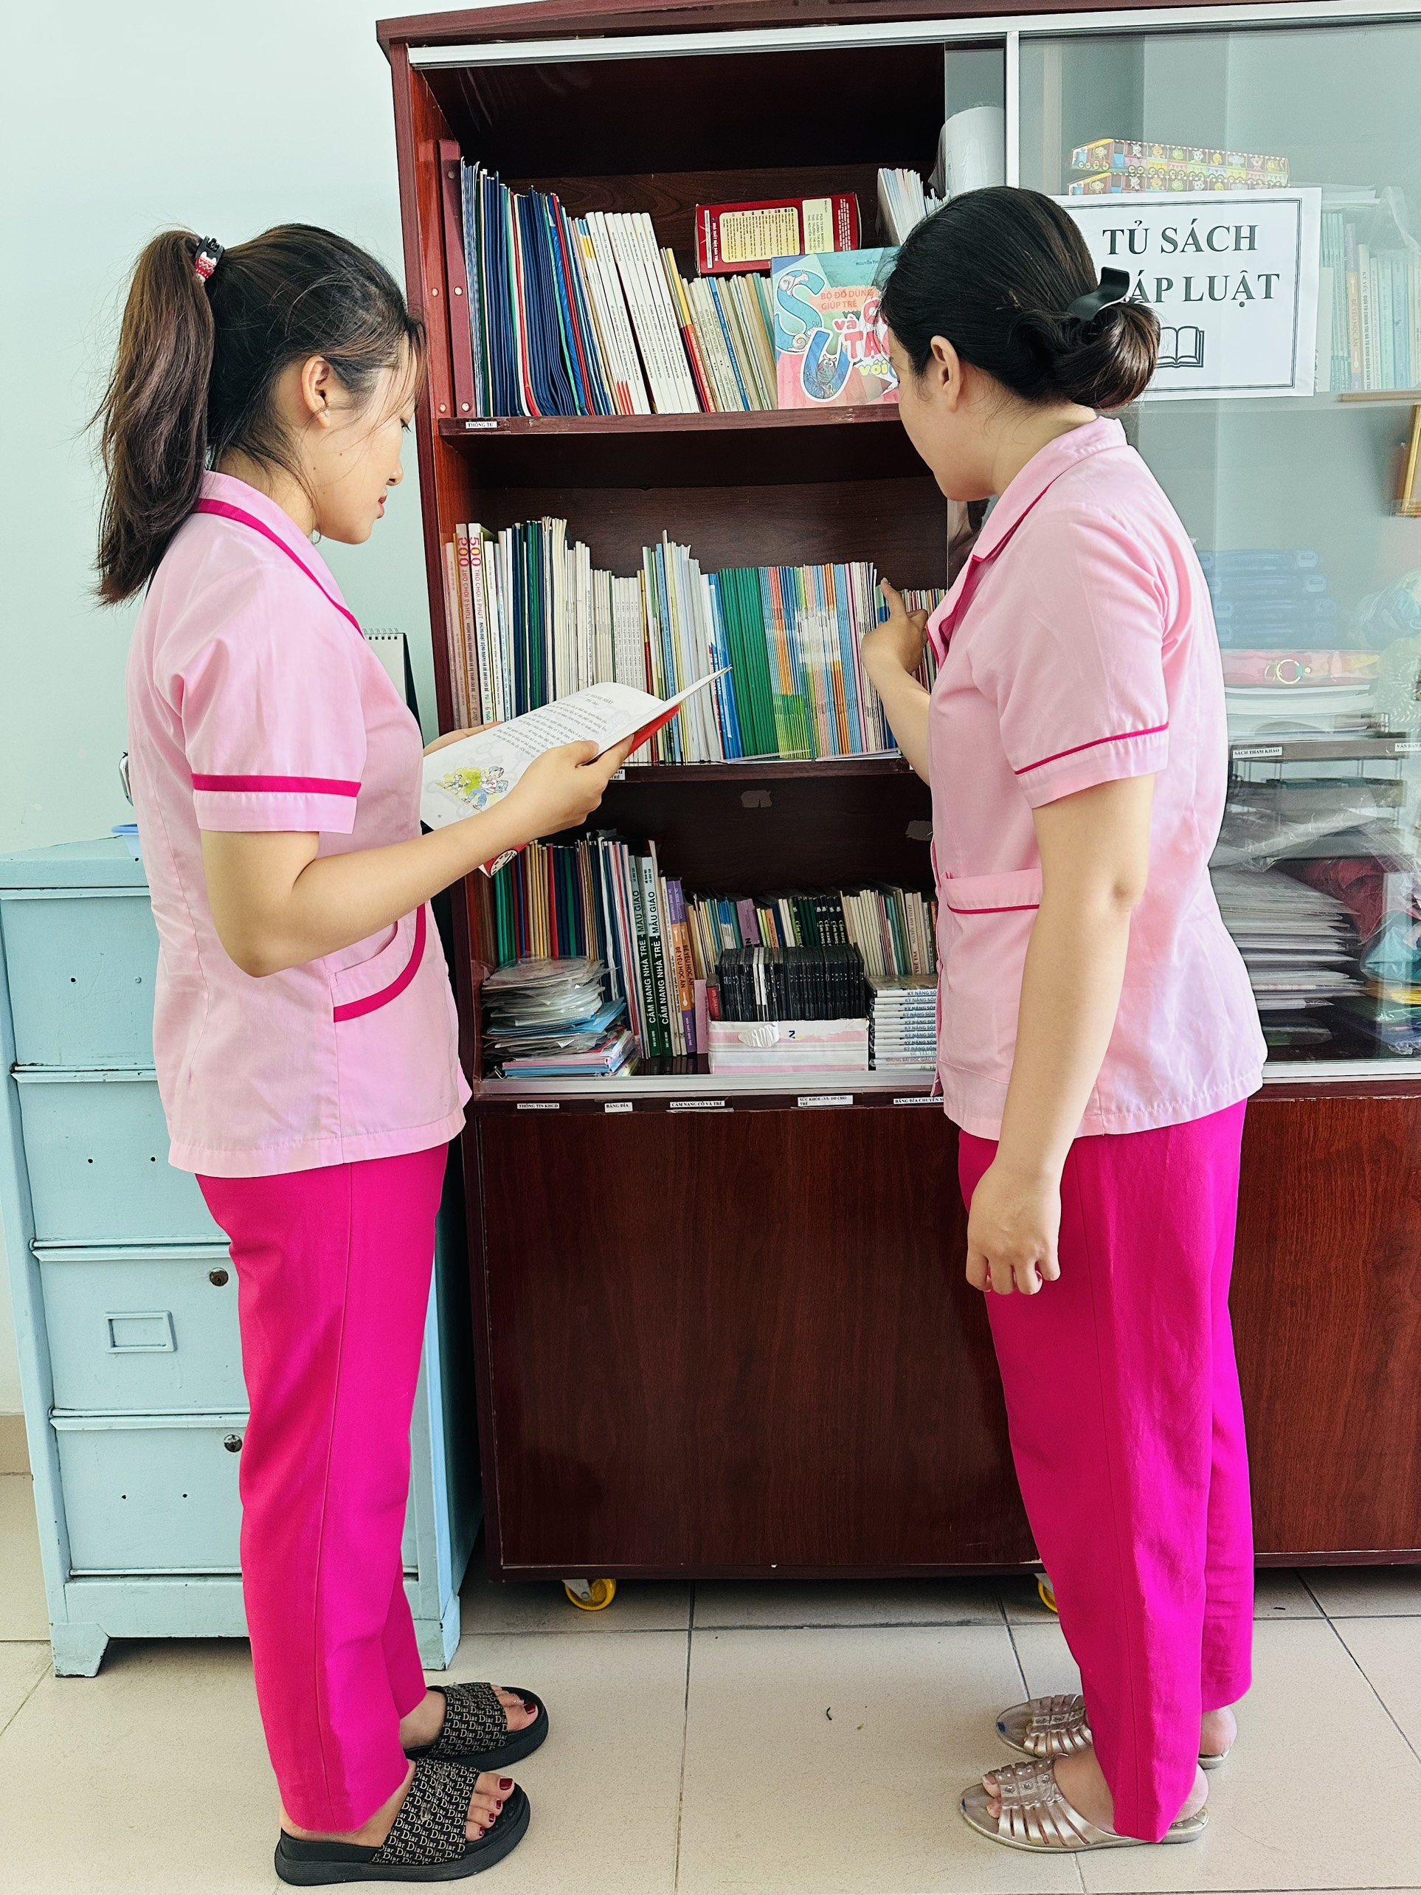  Mượn sách tham khảo
Hình 3:  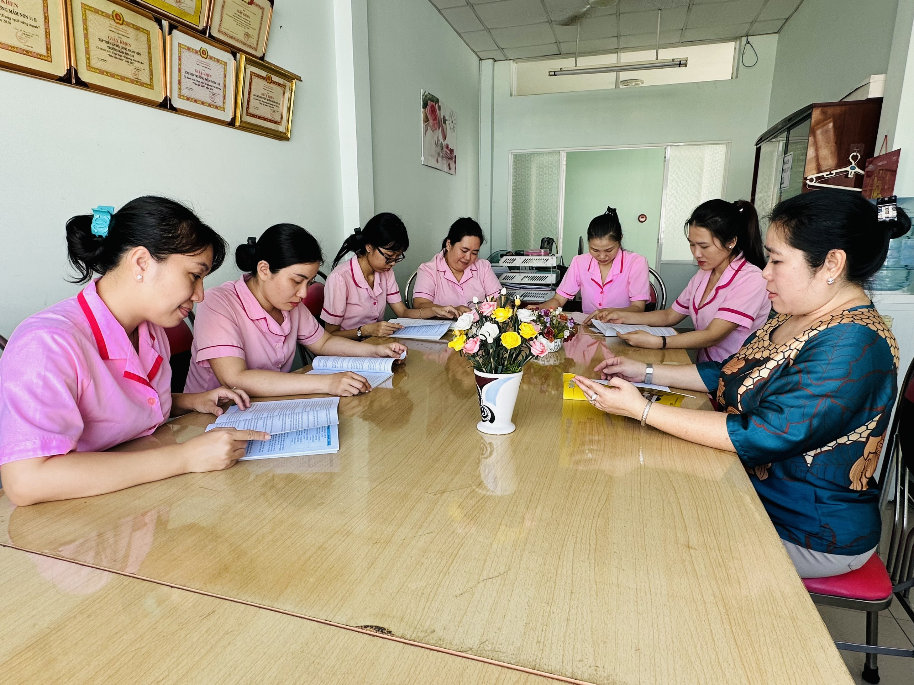  Triển khai chuẩn NNGVMN | Hình 6:  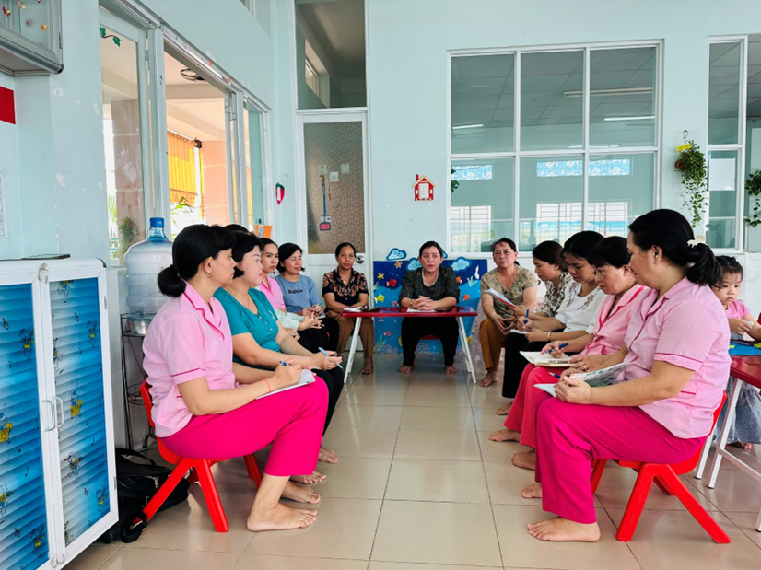  Triển khai 1 số văn bản

